25.05.2016

Sayın Basın Mensubu,

Almanya Frankfurt’ta Kültürlerarası Transfer Derneği (Transfer zwischen den Kulturen e.V.) tarafından düzenlenen Frankfurt Türk Film Festivali, (Türkisches Film Festival Frankfurt) Filmhaus Frankfurt, ABG/Saalbau GmbH, Press- und Informationsamt Frankfurt, T.C. Frankfurt Başkonsolosluğu ve Kültür Ateşeliği, T.C. Kültür Bakanlığı desteği ile bu yıl 16. kez sinemaseverlerle buluşuyor.
31 Ekim - 05 Kasım 2016 tarihleri arasında gerçekleştirilecek festivalde, Türk ve Alman seyirciler, birbirinden ilginç, kırkın üzerinde Türk ve Avrupa filmi, belgeseller ve kısa filmlerle, başta Frankfurt’ta CineStar Metropolis sineması olmak üzere, iki ayrı sinemanın yanı sıra RheinMain bölgesinin bir kaç kentindeki sinemalarda buluşacaktır.
Festivalimizin lansmanı 31 Mayıs 2016 tarihinde 16.00 - 18.00 saatleri arasında seçkin konuklar (Yüksel Yalova, Aytaç Arman, Hale Soygazi, Perihan Savaş, Müjde Ar, Korhan Abay, Burak Hakkı, Tuna Kiremitçi, Ömür Gedik, Yetkin Dikinciler, Nilüfer Açıkalın, vs.) ve basın mensupları ile Allegro İstiklal The Public Hotel’in sponsorluğunda gerçekleştirilecektir.
Lansman davetimizde sizleri de aramızda görmekten mutluluk duyarız.
Saygılarımızla
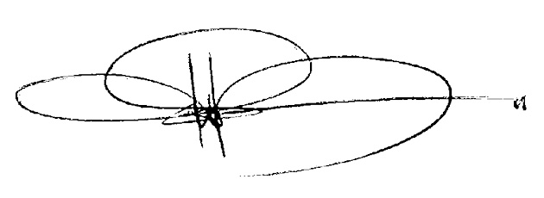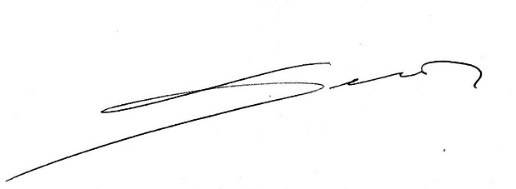
Hüseyin Sıtkı Serap Gedik
Festival Başkanı Festival Türkiye Koordinatörü

The Public Hotel adres: Kuloğlu mah.Turnacıbaşı Cad. No.1 İstiklal Cad. Beyoğlu
LCV için: Gamze Hanım - 0535 831 70 74

